Формирование элемента курса «Тест»

Для того, чтобы сформировать новый тест, нужно сделать следующее:
1. Добавить на страницу курса новый ресурс «Тест».
В первую очередь следует включить режим редактирования на странице курса. Это осуществляется путём нажатия кнопки «Режим редактирования» в правом верхнем углу.

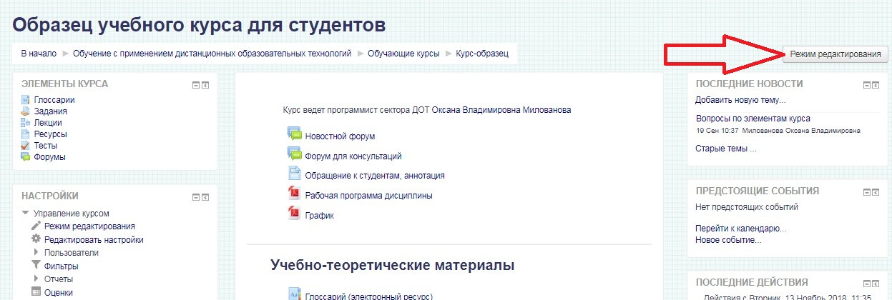

Далее на странице курса необходимо найти тот раздел, в который нужно добавить курс, внизу данного раздела (внизу любого раздела) есть знак «+ Добавить элемент или ресурс», во всплывающем после нажатия окне выбираем пункт «Тест», подтверждаем. В новой открывшейся странице вписываем название данного теста, далее идет множество вкладок с настройками, которые можно будет задать позже, внизу страницы нажимаем кнопку «Сохранить».

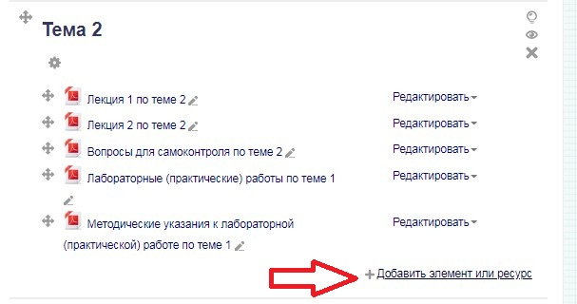
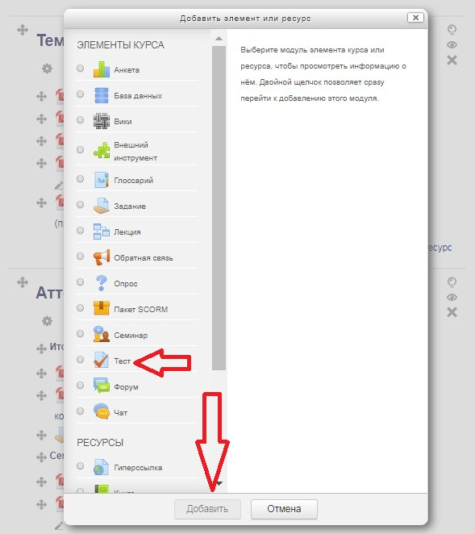

Во вновь открывшейся странице вписываем название теста, во вступлении можно сделать краткое описание, в синхронизации – задать время, отведенное на одну попытку прохождения теста, в настройках просмотра следует снять лишние «галочки».

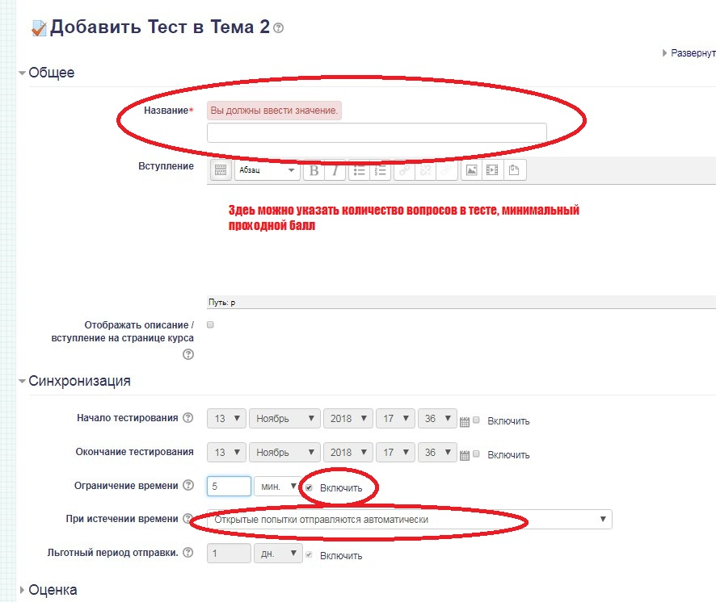

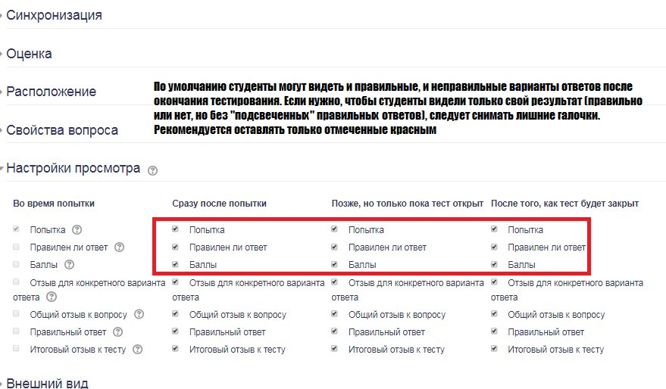

Далее в конце странице следует нажать кнопку «Сохранить». Таким образом, была создана оболочка теста, следующим этапом будет наполнение данного теста вопросами, ранее внесенными в тестовую базу вопросов.

2. На главной странице курса следует найти добавленный ранее тест, далее нажать на название, вследствие чего откроется страница предпросмотра, на которой будет отображено красное предупреждение от системы «Пока не добавлено ни одного вопроса» (так и есть, он пустой). Выбираем пункт «Редактировать тест», откроется

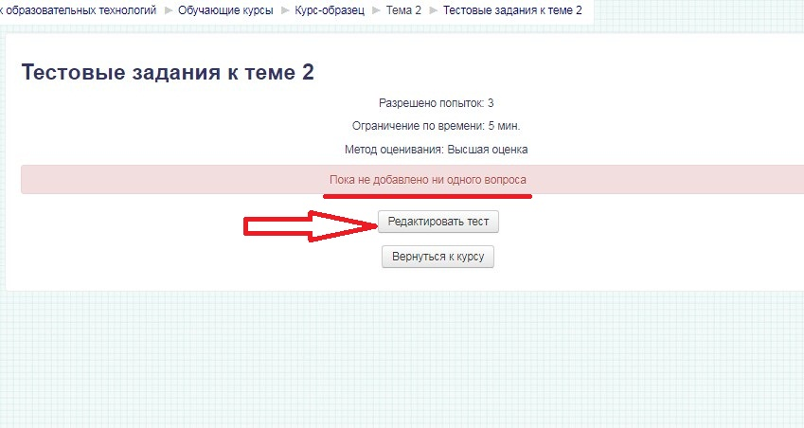
страница, на которой можно будет добавить вопросы в данный тест.

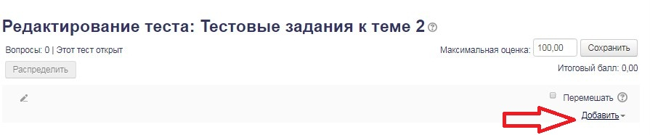
Дальнейшие действия зависят от задачи:
а) Если стоит задача сформировать тест, относящийся к конкретной теме, то следует выбрать из выпадающего меню пункт «Из банка вопросов», в открывшемся списке отметить только те вопросы, которые относятся к данной теме, и добавить их в тест.
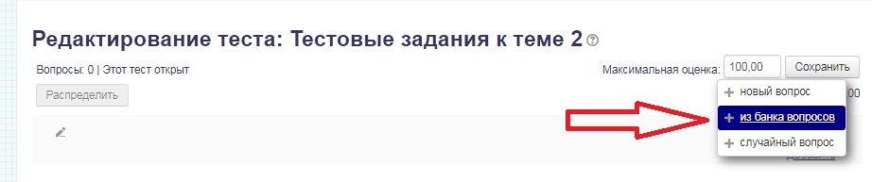

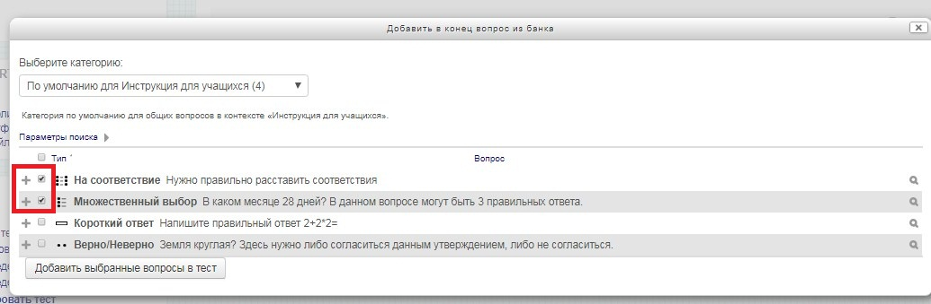

Сформированный тест будет выглядеть так:
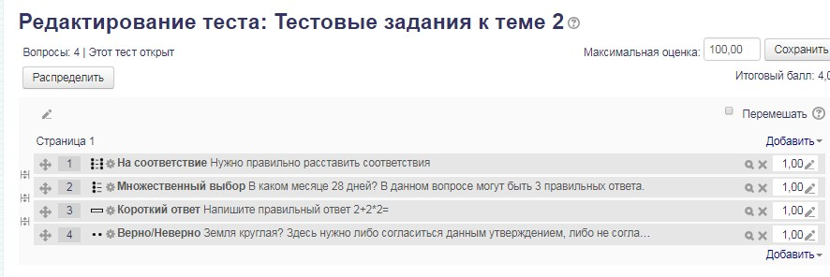

б) Если нужно сформировать итоговый тест, который включает в себя вопросы по всем темам курса, то из выпадающего меню следует выбрать «Случайный вопрос», в открывшемся окне в выпадающем меню «Количество случайных вопросов» выбрать, какое количество случайных вопросов система будет отбирать из тестовой базы (при этом нужно проверить, что выбрана верная категория), далее сохраняем кнопкой «Добавить случайный вовпрос».
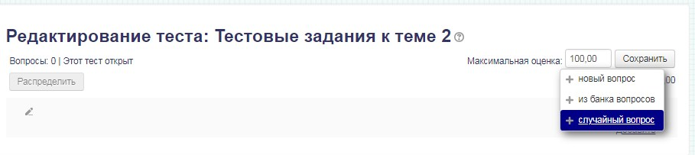
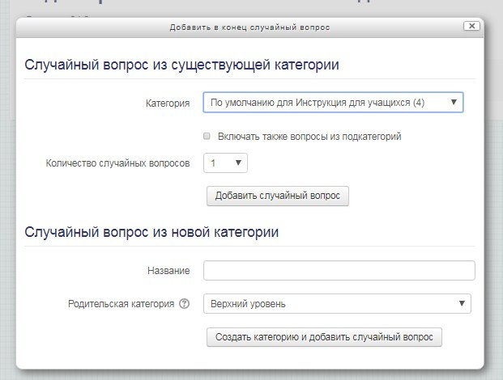

Сформированный из случайных вопросов тест будет выглядеть следующим образом:
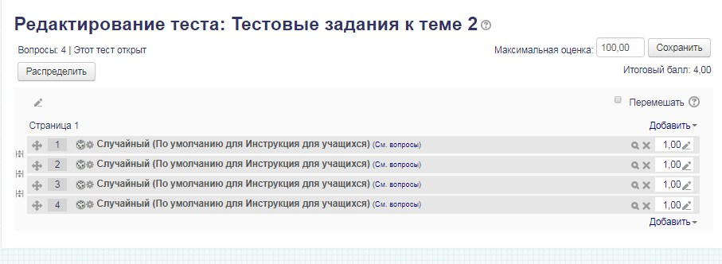

Для того чтобы проверить, как выглядит тест для студентов, следует, находясь в самом тесте, выбрать в разделе «Настройки» (он находится слева) пункт «Просмотр». Полностью сформированный и правильно настроенный тест будет выглядеть примерно так:
